**微山县交通运输局2022年政府信息公开**

**工作年度报告**

**本报告由微山县交通运输局按照《中华人民共和国政府信息公开条例》（以下简称《条例》）和《中华人民共和国政府信息公开工作年度报告格式》（国办公开办函〔2022〕30号）要求编制。**

**本报告内容包括总体情况、主动公开政府信息情况、收到和处理政府信息公开申请情况、政府信息公开行政复议和行政诉讼情况、存在的主要问题及改进情况、其他需要报告的事项等六部分内容。**

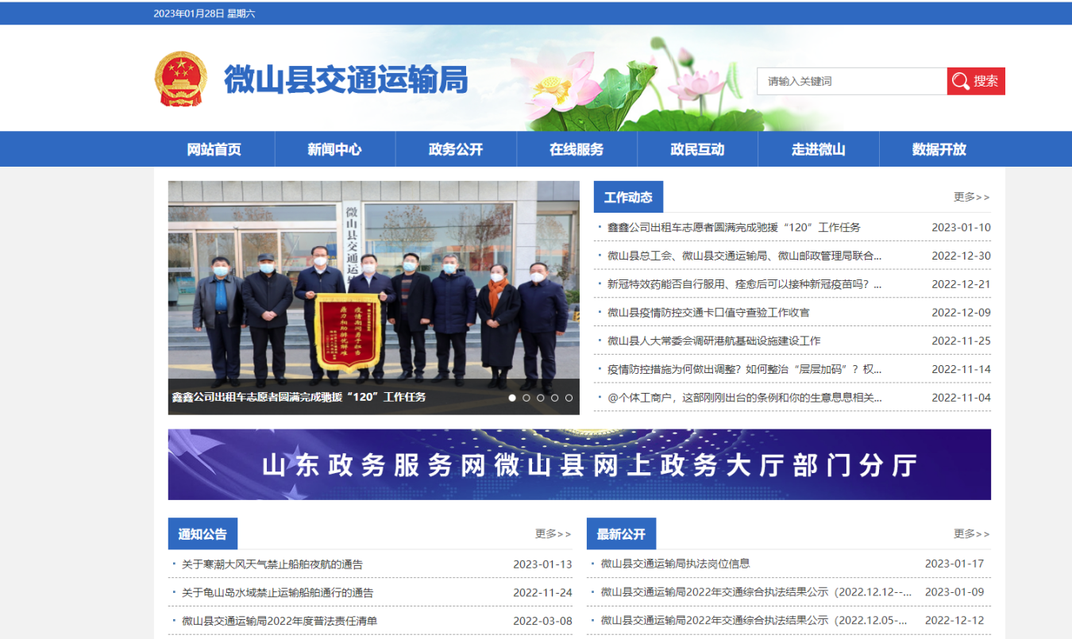

**本报告所列数据的统计期限自2022年1月1日起至2022年12月31日止。本报告电子版可在“中国·微山”政府门户网站（http://www.weishan.gov.cn/）查阅或下载。如对本报告有疑问，请与微山县交通运输局联系（地址：微山县夏镇街道微山湖大道26号，联系电话：0537-8221569）。**

**一、总体情况**

**（一）主动公开情况**

**2022年县交通运输局主动公开政府信息75条，通过县政府门户网站、微信公众号发布动态信息64条；通过政府互动平台、政务热线回应公众关注热点1255次，为社会公众了解交通运输工作动态、参与交通基础设施建设、支持交通事业改革发展发挥了主阵地作用。**

门户网站公开

动态信息35条

微信公众号公开动态信息29条

主动公开信息75条

**（二）依公开申请情况**

**2022年，我局接到依申请公开政府信息0件。**

**（三）政府信息管理情况**

**一是成立了政府信息公开工作的领导小组，明确了全局信息公开工作的组织领导体制和工作职责；二是不断完善信息公开制度，建立完善信息公开审查流程，推进政府信息公开工作有序有效地开展；三是严格贯彻执行上级工作要求，抓住涉及本部门职能行政权力的关键工作、关键环节，突出群众关心、社会关注和关系群众利益的重要方面及事项，常态化公开本部门政务信息工作。**

**（四）政府信息公开平台建设情况**

**发挥各类政府信息公开平台建设和渠道作用，以县政府门户网站为载体，建立信息发布和审核机制，紧紧围绕全县重点工作任务，切实做好信息的采集和公开工作，做好政府信息公开专栏政府信息公开查阅场所和政务公开专区内容保障工作。注重利用政务新媒体平台优势，依托“微山交通”微信公众平台，主动发布交通运输部门工作动态、出行信息、疫情防控知识、相关政策法规和科普知识，鼓励、引导广大市民关注交通运输工作，增进公众对交通工作的了解、支持和认同。**

**（五）监督保障情况**

**及时调整政务公开工作领导小组成员，定期组织召开政务公开专题会议，研究部署推进政务公开工作。开展政务公开专题培训，全面提升政务公开工作水平。强化监督检查，严格规范工作程序，对发布的政府信息进行严格把关，确保公开的范围、形式、时限、程序等符合要求。建立健全长效管理机制，形成用制度规范行为、按制度办事、靠制度管人的机制，使政务公开工作更加扎实、有序开展。**

**二、主动公开政府信息情况**

|  |  |  |  |
| --- | --- | --- | --- |
| **第二十条第（一）项** | | | |
| **信息内容** | **本年制发件数** | **本年废止件数** | **现行有效件数** |
| **规章** | **0** | **0** | **0** |
| **行政规范性文件** | **0** | **0** | **0** |
| **第二十条第（五）项** | | | |
| **信息内容** | **本年处理决定数量** | | |
| **行政许可** | **0** | | |
| **第二十条第（六）项** | | | |
| **信息内容** | **本年处理决定数量** | | |
| **行政处罚** | **686** | | |
| **行政强制** | **0** | | |
| **第二十条第（八）项** | | | |
| **信息内容** | **本年收费金额（单位：万元）** | | |
| **行政事业性收费** | **0** | | |

**三、收到和处理政府信息公开申请情况**

|  |  |  |  |  |  |  |  |  |  |
| --- | --- | --- | --- | --- | --- | --- | --- | --- | --- |
| **（本列数据的勾稽关系为：第一项加第二项之和，**  **等于第三项加第四项之和）** | | | **申请人情况** | | | | | | |
| **自然人** | **法人或其他组织** | | | | | **总计** |
| **商业企业** | **科研机构** | **社会公益组织** | **法律服务机构** | **其他** |
| **一、本年新收政府信息公开申请数量** | | | **0** | **0** | **0** | **0** | **0** | **0** | **0** |
| **二、上年结转政府信息公开申请数量** | | | **0** | **0** | **0** | **0** | **0** | **0** | **0** |
| **三、本年度办理结果** | **（一）予以公开** | | **0** | **0** | **0** | **0** | **0** | **0** | **0** |
| **（二）部分公开（区分处理的，只计这一情形，不计其他情形）** | | **0** | **0** | **0** | **0** | **0** | **0** | **0** |
| **（三）不予公开** | **1.属于国家秘密** | **0** | **0** | **0** | **0** | **0** | **0** | **0** |
| **2.其他法律行政法规禁止公开** | **0** | **0** | **0** | **0** | **0** | **0** | **0** |
| **3.危及“三安全一稳定”** | **0** | **0** | **0** | **0** | **0** | **0** | **0** |
| **4.保护第三方合法权益** | **0** | **0** | **0** | **0** | **0** | **0** | **0** |
| **5.属于三类内部事务信息** | **0** | **0** | **0** | **0** | **0** | **0** | **0** |
| **6.属于四类过程性信息** | **0** | **0** | **0** | **0** | **0** | **0** | **0** |
| **7.属于行政执法案卷** | **0** | **0** | **0** | **0** | **0** | **0** | **0** |
| **8.属于行政查询事项** | **0** | **0** | **0** | **0** | **0** | **0** | **0** |
| **（四）无法提供** | **1.本机关不掌握相关政府信息** | **0** | **0** | **0** | **0** | **0** | **0** | **0** |
| **2.没有现成信息需要另行制作** | **0** | **0** | **0** | **0** | **0** | **0** | **0** |
| **3.补正后申请内容仍不明确** | **0** | **0** | **0** | **0** | **0** | **0** | **0** |
| **（五）不予处理** | **1.信访举报投诉类申请** | **0** | **0** | **0** | **0** | **0** | **0** | **0** |
| **2.重复申请** | **0** | **0** | **0** | **0** | **0** | **0** | **0** |
| **3.要求提供公开出版物** | **0** | **0** | **0** | **0** | **0** | **0** | **0** |
| **4.无正当理由大量反复申请** | **0** | **0** | **0** | **0** | **0** | **0** | **0** |
| **5.要求行政机关确认或重新出具已获取信息** | **0** | **0** | **0** | **0** | **0** | **0** | **0** |
| **（六）其他处理** | **1.申请人无正当理由逾期不补正、行政机关不再处理其政府信息公开申请** | **0** | **0** | **0** | **0** | **0** | **0** | **0** |
| **2.申请人逾期未按收费通知要求缴纳费用、行政机关不再处理其政府信息公开申请** | **0** | **0** | **0** | **0** | **0** | **0** | **0** |
| **3.其他** | **0** | **0** | **0** | **0** | **0** | **0** | **0** |
| **（七）总计** | | **0** | **0** | **0** | **0** | **0** | **0** | **0** |
| **四、结转下年度继续办理** | | | **0** | **0** | **0** | **0** | **0** | **0** | **0** |

**四、因政府信息公开工作被申请行政复议、提起行政诉讼情况**

|  |  |  |  |  |  |  |  |  |  |  |  |  |  |  |
| --- | --- | --- | --- | --- | --- | --- | --- | --- | --- | --- | --- | --- | --- | --- |
| **行政复议** | | | | | **行政诉讼** | | | | | | | | | |
| **结果**  **维持** | **结果纠正** | **其他结果** | **尚未**  **审结** | **总**  **计** | **未经复议直接起诉** | | | | | **复议后起诉** | | | | |
| **结果维持** | **结果纠正** | **其他**  **结果** | **尚未**  **审结** | **总计** | **结果维持** | **结果**  **纠正** | **其他**  **结果** | **尚未审结** | **总计** |
| **0** | **0** | **0** | **0** | **0** | **0** | **0** | **0** | **0** | **0** | **0** | **0** | **0** | **0** | **0** |

**五、存在的主要问题及改进情况**

**存在的问题：政务信息公开的内容还不够全面，还应进一步深化；主动公开工作的常态化还不到位，有待进一步加强等问题；信息公开的手段和方法有待进一步改善。针对存在的问题，我单位将着重从以下几个方面进行改进：一是加大工作力度，及时发现工作中存在的问题，不断整改提高，增强政务信息公开的自觉性和规范性；二是着重加大公众关注度高的领域的信息公开力度；三是加强培训，提升信息公开相关工作人员的工作水平，最大限度地发挥政府门户网站的作用，为群众提供公开、透明、高效的社会公共服务；四是继续积极探索信息公开的新思路，不断调整信息公开的范围，制订相应措施，加强信息公开工作，以推动我单位信息公开工作稳步、健康向前发展。**

**六、其他需要报告的事项**

**（一）信息公开信息处理费收取情况**

**本年度未收取信息处理费。**

1. **落实上级年度政务公开工作要点情况**

**2022年根据工作实际情况，出台了《微山县交通运输局关于调整政务公开工作领导小组的通知》，我局根据工作要点要求，制定出台《2022年政务公开工作实施方案》、《微山县交通运输局2022年政务公开业务培训计划》，明确目标任务，压实工作责任，完善政务公开工作机制，确保政务公开工作落到实处，全力保障要点实施工作。**

1. **人大代表建议和政协提案办理结果情况**

**2022年，共收到人大建议14条，政协提案19条，所有建议提案均在规定期限内办复完毕，办复率100%。**

1. **本行政机关年度政务公开工作创新情况**

**注重利用政务新媒体平台优势，依托“微山交通”微信公众平台，主动发布交通运输部门工作动态、出行信息、疫情防控知识、相关政策法规和科普知识，鼓励、引导广大市民关注交通运输工作，增进公众对交通工作的了解、支持和认同。**

**(五)本行政机关政府信息公开工作年度报告数据统计无需要说明的事项。**

**(六)本行政机关无认为需要报告的其他事项。**

**(七）无其他有关文件专门要求通过政府信息公开工作年度报告予以报告的事项。**